# *КОНСУЛЬТАЦИЯ ДЛЯ РОДИТЕЛЕЙ*

«Музыкальное развитие в семье».

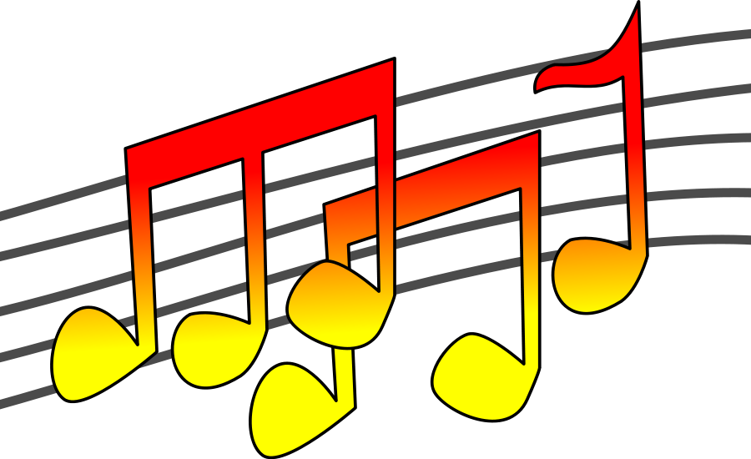

**Музыкальный руководитель**

**Плотников А. В.**



**Дорогие мамы и папы!**

Каждый человек идет к музыке своим путем. Помогите детям полюбить музыку, и в ваш дом войдет верный друг, который сделает жизнь яркой и интересной, не оставит в трудную минуту.

Многие родители замечают, что их малыш прислушивается к классической музыке, она успокаивающе действует на него, когда он плачет. И это неспроста. Ученые утверждают, что классика способствует развитию творческих способностей ребенка, развивает интеллект и внимание, дает ощущение психологического комфорта. Кроме того, такая музыка не только улучшает эстетическое восприятие, но и память малыша.

      Часто родители знакомят детей с классической музыкой только в возрасте 5-6 лет, когда приводят их в музыкальную школу. Мамы и папы полагают, что именно преподаватель научит ребенка любить и понимать музыку. Однако это заблуждение. Специалисты утверждают, что еще находясь в утробе матери, малыш готов к восприятию классики, по его поведению всегда можно понять, какие звуки ему больше нравятся, а какие ему неприятны. И как только ребенок родится, нравящаяся еще у мамы в животике музыка должна постоянно звучать дома.

Согласно исследованиям психологов, дети до года увлеченно будут слушать музыку в течение 20-30 секунд, в два года – немного дольше, в три годика – по 4-5 минут. Но даже если вам кажется, что ваш малыш совсем не слушает музыку, то все равно включайте ее, ведь в подсознании ребенка сохраняется все происходящее вокруг, а значит, и оказывает на него влияние.     Многие родители совершают большую ошибку, включая разную музыку без разбора, надеясь, что это способствует скорейшему развитию малыша.

 Наблюдения свидетельствуют о том, что дети раннего возраста с удовольствием слушают старинную музыку:

**1. В.А. Моцарт. Соната для фортепиано №1 До мажор К279**

**2. В.А. Моцарт. Соната для двух фортепиано Ре мажор К448**

**3. И.С. Бах. Сюита для виолончели №1, Соль мажор.**

**4. А. Вивальди  «Времена года», Зима, Февраль.**

**5. И. Штраус Полька «Трик-Трак»**

**6. Ф. Шопен Прелюдия №1 До мажор** и других композиторов .

Многие зарубежные и советские композиторы-классики сочиняли музыку специально для детей. Это «Детские альбомы» таких композиторов как:  П.И.Чайковский, А.Т.Гречанинов, Р. Шуман, С.Майкопара, Д.Д.Шостакович, Д.Б.Кабалевский, С.С.Прокофьев.

Родителям детей дошкольного возраста необходимо обратить внимание на то, какие песни слушает ваш малыш дома. Какой воспитательный характер несет слушаемая песня.

**Постарайтесь:**

* Создать дома фонотеку записей классической, народной, современной детской музыки;
* Приобретать музыкальные игрушки (погремушки, дудки и т.д.)
* Поощрять любое проявление песенного и танцевального творчества малыша, петь и танцевать с ним;
* Если вы владеете игрой на каком- либо музыкальном инструменте, как можно чаще старайтесь музицировать, аккомпанировать своему малышу, когда он поет или танцует;
* Искать музыку везде: дома, в лесу, на берегу реки и моря, в городе.
* Посещать со своим ребенком музыкальные концерты, театры.

Пойте вместе с детьми и помните, какое воспитательное значение несет песня!